**MASTER IN DATA SCIENCE FOR ECONOMICS, BUSINESS, AND FINANCE -- A.A. 2022/23**

**Assignment in Economic and Financial Data Science: modulo 1**

**Gruppo 2 - Studenti: Luca Garbin, Laura Proto, Andrea Mentasti, Giacomo de Gioia**

**Problema 1 -- Premessa teorica.**

Un'*opzione europea di tipo call* è uno strumento finanziario derivato che dà diritto al suo possessore (*buyer*) di acquistare un certo asset, detto *sottostante*, a un certo prefissato prezzo, detto *strike*, al tempo (scadenza del contratto). Trattandosi di diritto di acquistare, il possessore non ha alcun obbligo, pertanto il diritto, cioè l'opzione, verrà esercitata solo in condizione di convenienza.

Il *payoff* di un derivato non è altro che il suo valore di mercato alla scadenza , e corrisponde al bilancio delle prestazioni e controprestazioni previste dal contratto a quell'epoca, solitamente rappresentato graficamente come funzione del sottostante.

In particolare il payoff di una call con posizione lunga (gergo tecnico per indicare il buyer dell'opzione) è, per evidenti condizioni di convenienza:

: sottostante valutato all'epoca ,

: strike.

Una *strategia butterfly* è un derivato risultante dalla composizione di altri derivati, precisamente nel seguente modo:

* posizioni lunghe di una call con strike ;
* posizioni lunghe di una call con strike ;
* posizioni corte (venditore dell'opzione) con strike , dove quest'ultimo è un valore medio ponderato di e così definito:

Il suo payoff si può ottenere come somma algebrica di payoff di opzioni call con posizione lunga:

**Problema 1 -- Codice R commentato e risultati.**

Funzioni implementate in R:

* nome del file "Gruppo2_assignment_funzioni.R"

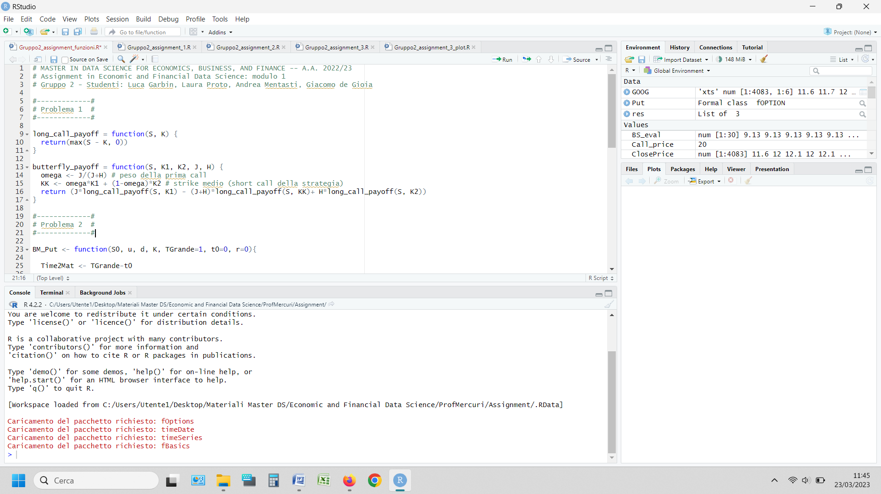

payoff di una butterfly

payoff di una call con posizione lunga

* nome del file "Gruppo2_assignment_1.R" che richiama le funzioni di cui sopra:

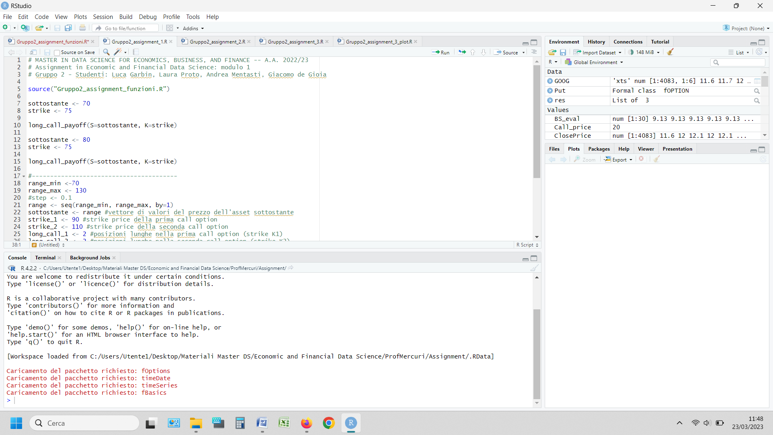

secondo esempio numerico di payoff della call lunga

primo esempio numerico di payoff della call lunga

* Risultati dei due esempi numerici:

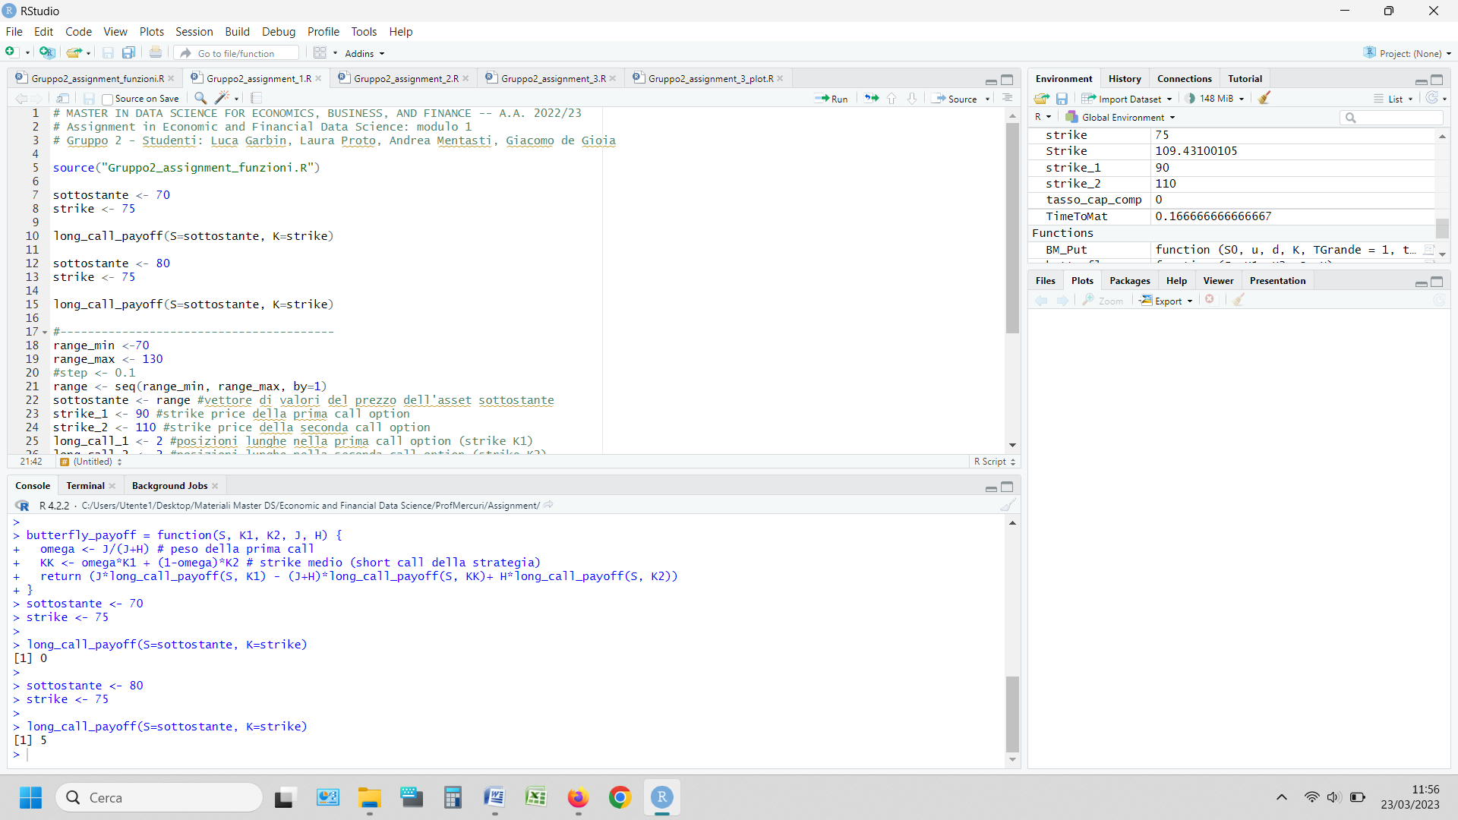

Nel primo esempio si osserva che essendo lo strike (75) superiore al valore del sottostante (70), naturalmente l'opzione call lunga non viene esercitata, quindi correttamente payoff = 0;

nel secondo esempio invece lo strike (sempre 75) è questa volta inferiore al valore del sottostante (80), pertanto è conveniente esercitare l'opzione che darà un payoff pari alla differenza = 5.

* Codice per il plot del payoff della strategia butterfly:

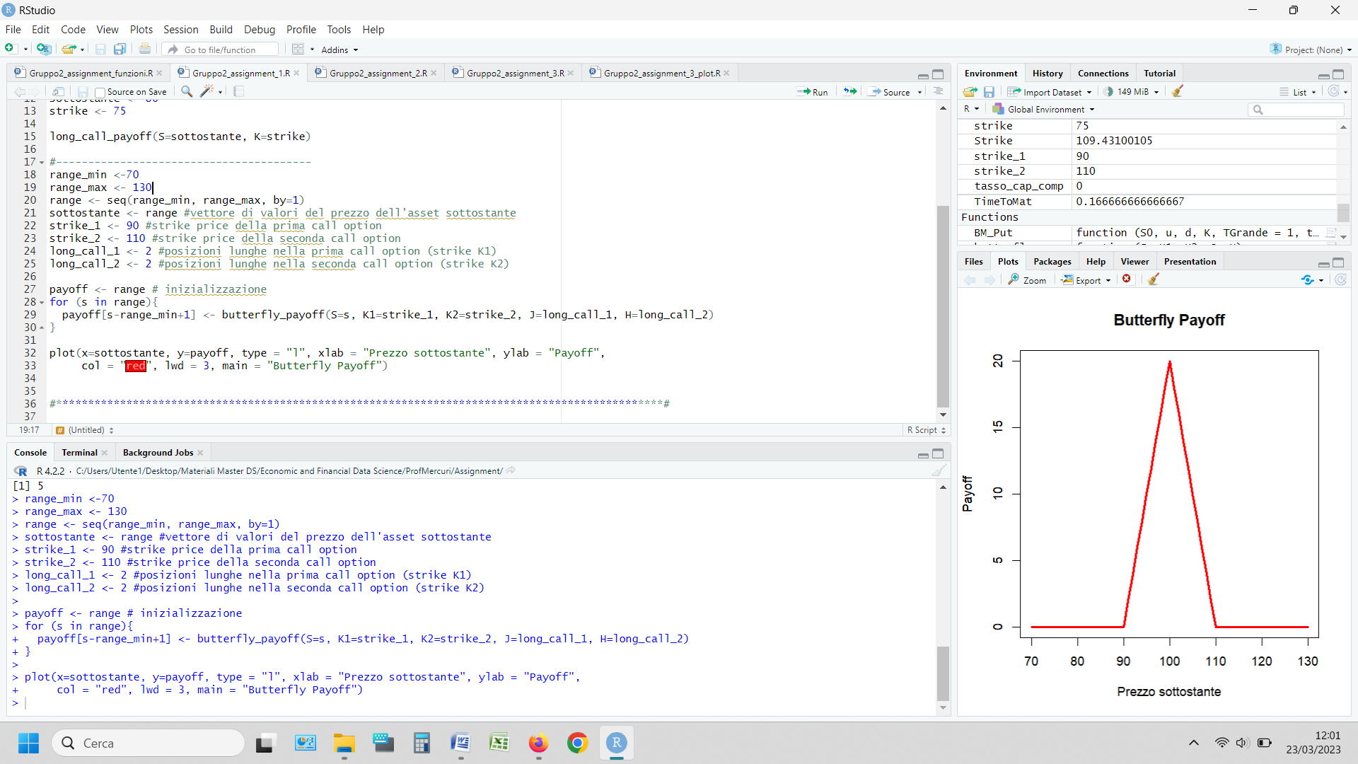

* Un esempio di plot:

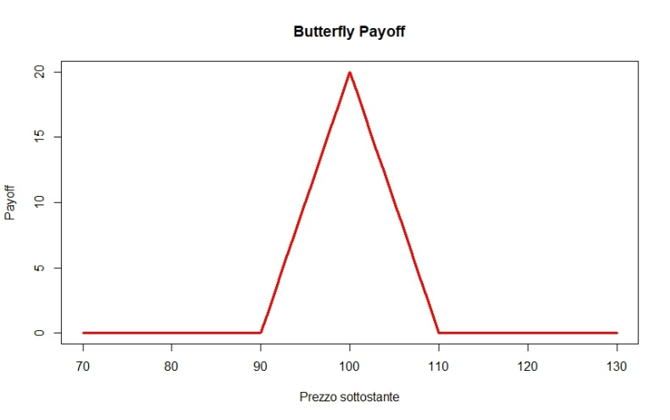

Range di payoff positivo, con , in questo caso, coincidente col punto medio tra i due strike e . Chi persegue una tale strategia si aspetta di osservare a scadenza un prezzo del sottostante in un intorno di contenuto in .

**_________________________________________________________________________________________________________________**

**Problema 2 -- Premessa teorica.**

A differenza della call vista sopra, l'opzione europea di tipo *put* garantisce al possessore il diritto di vendere il sottostante alla scadenza al prezzo strike .

Valutiamo questa opzione col metodo dell'albero binomiale uniperiodale. Il metodo consiste nel calcolare il valore atteso scontato al tempo iniziale, sotto specifiche misure di probabilità dette *risk-neutral* o di martingala, di un portafoglio di replica dell'opzione, costituito da due titoli, uno rischioso e l'altro privo di rischio, presi nelle opportune proporzioni. L'esistenza (e l'unicità) di un tale portafoglio è garantito dal sistema di equazioni lineari con matrice dei coefficienti non singolare che occorre impostare per risolvere il problema della ricerca di tale portafoglio.

In sintesi:

con significato dei simboli:

: titolo non rischioso (o deposito bancario) all'epoca ;

: titolo rischioso all'epoca ;

: fattore di capitalizzazione composta tra e al tasso (privo di rischio);

: rispettivamente fattore di scenario rialzista e ribassista, con rispettive probabilità cd *fisiche* e , e soggetti alla *condizione di non arbitraggio* ;

: funzione di payoff;

: le incognite del problema, rispettivamente quantità del titolo non rischioso e rischioso nel portafoglio di replica.

Svolgendo si ottiene:

da cui:

A questo punto il prezzo al tempo del derivato è pari al valore di mercato in del ptf replicante:

che rappresenta la cd *pricing formula*, nella quale:

, rispettivamente probabilità risk-neutral degli scenari e .

Nell'esercizio utilizzeremo anche la cd *put-call parity* e faremo una verifica delle cd *condizioni di Merton* (v. nel codice R per dettagli).

**Problema 2 -- Codice R commentato e risultati.**

* nome del file "Gruppo2_assignment_funzioni.R"

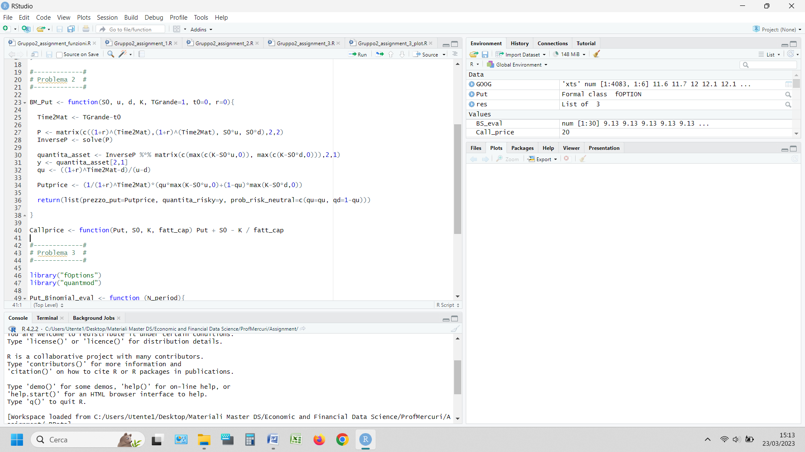

implementazione della pricing formula

implementazione della put-call parity che permette di passare dal pricing di una put a quello di una call, e viceversa, senza necessariamente dover fare assunzioni sull'andamento futuro del sottostante, ma semplicemente utilizzando delle quantità economiche note al tempo di valutazione (per ogni epoca ) come il valore del sottostante e il tasso privo di rischio:

* nome del file "Gruppo2_assignment_2.R" che richiama le funzioni di cui sopra:

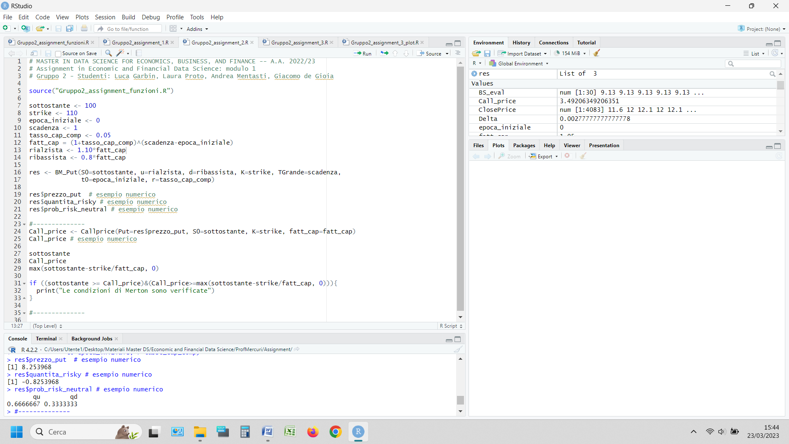

funzione che a sua volta richiama la funzione sopra

esempio numerico di valutazione di una call europea

esempio numerico di valutazione di una put europea

verifica dei vincoli di Merton, per una call:

* Risultati degli esempi numerici sopra:

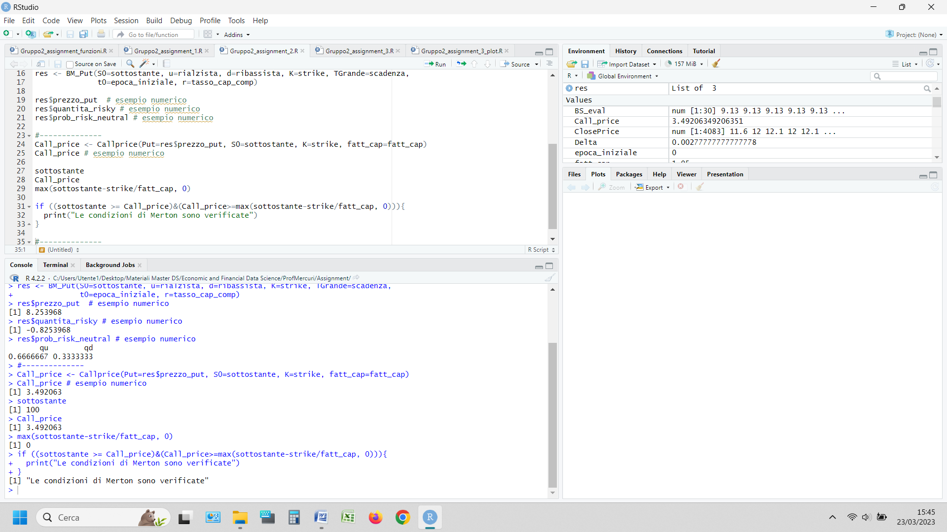

da notare che i vincoli di Merton sono verificati, infatti:

, e

che è = 0, essendo negativo, come visto sopra (=-4.7619)

prezzo della call calcolato mediante la put-call parity:

notare che deve essere , e infatti:

3.492063-8.253968 = 100-110/1.05 = -4.7619

probabilità risk-neutral

quantità del titolo rischioso: la quantità è negativa perché segnala un'operazione di presa in prestito del titolo rischioso, con finalità di vendita allo scoperto

prezzo della put

**_________________________________________________________________________________________________________________**

**Problema 3 -- Premessa teorica.**

Il modello dell'albero binomiale -periodale per la valutazione di un'opzione non è altro che una generalizzazione di quello uniperiodale. Si fonda sulla suddivisione della durata residua dell'opzione in periodi in ciascuno dei quali viene applicato, a ciascun nodo con i suoi rami, il modello uniperiodale visto sopra. Si noti che, fissata la durata residua, all'aumentare di () gli intervalli di tempo si riducono, cioè l'ampiezza dei periodi , con la conseguenza di passare da un modello a tempo discreto (*Cox, Ross, Rubistein*) a un modello a tempo continuo (*Black and Scholes*). In questo esercizio mostreremo tale convergenza.

Valuteremo un'opzione di tipo put europeo. Per l'implementazione del codice in R abbiamo utilizzato i pacchetti quantmod e fOptions.

**Problema 3 -- Codice R commentato e risultati.**

* nome del file "Gruppo2_assignment_3.R"

scarichiamo la serie storica dei prezzi di un'azione (Google in questo esempio)

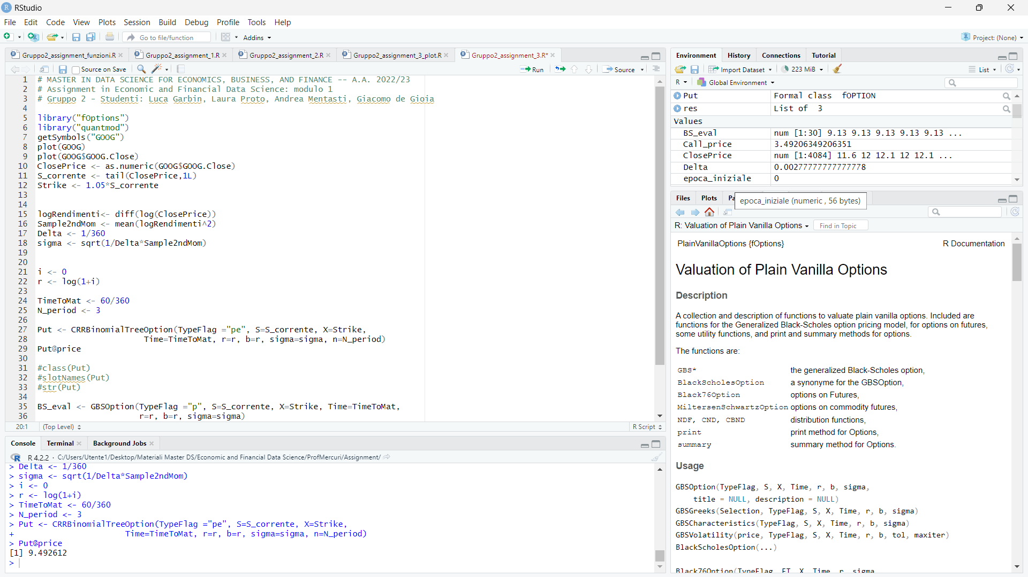

ipotesi dividend yield (o convenience yield) = 0

fissiamo la scadenza dell'opzione a 60 gg e numero di periodi = 3

convertiamo il tasso d'int. composto in corrispondente composto continuo

procediamo alla stima campionaria dei log-rendimenti su base annua:

fissiamo lo strike price, qui la condizione è "in the money"

selezioniamo i prezzi di chiusura

e fissiamo l'ultimo prezzo della serie storica

facciamo un plot dei prezzi di chiusura (v. sotto)

* grafico dei prezzi di chiusura di Google e risultato della valutazione:

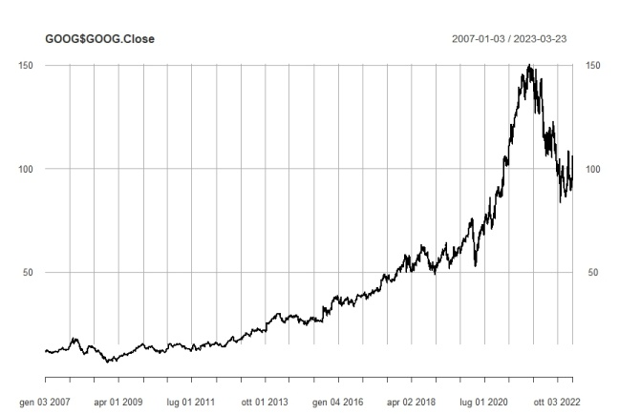

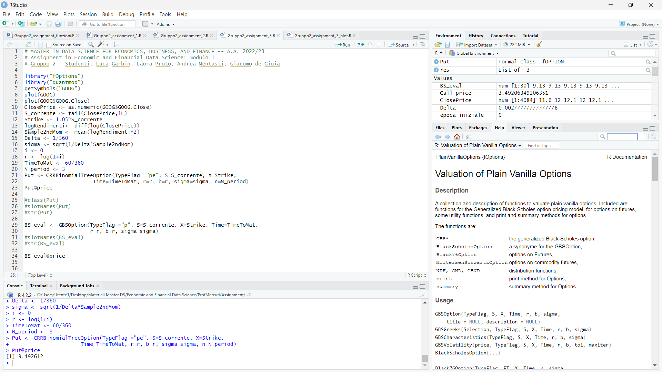

* segue confronto tra il modello -periodale di Cox, Ross, Rubistein e quello di Black and Scholes:

— nome del file "Gruppo2_assignment_funzioni.R":

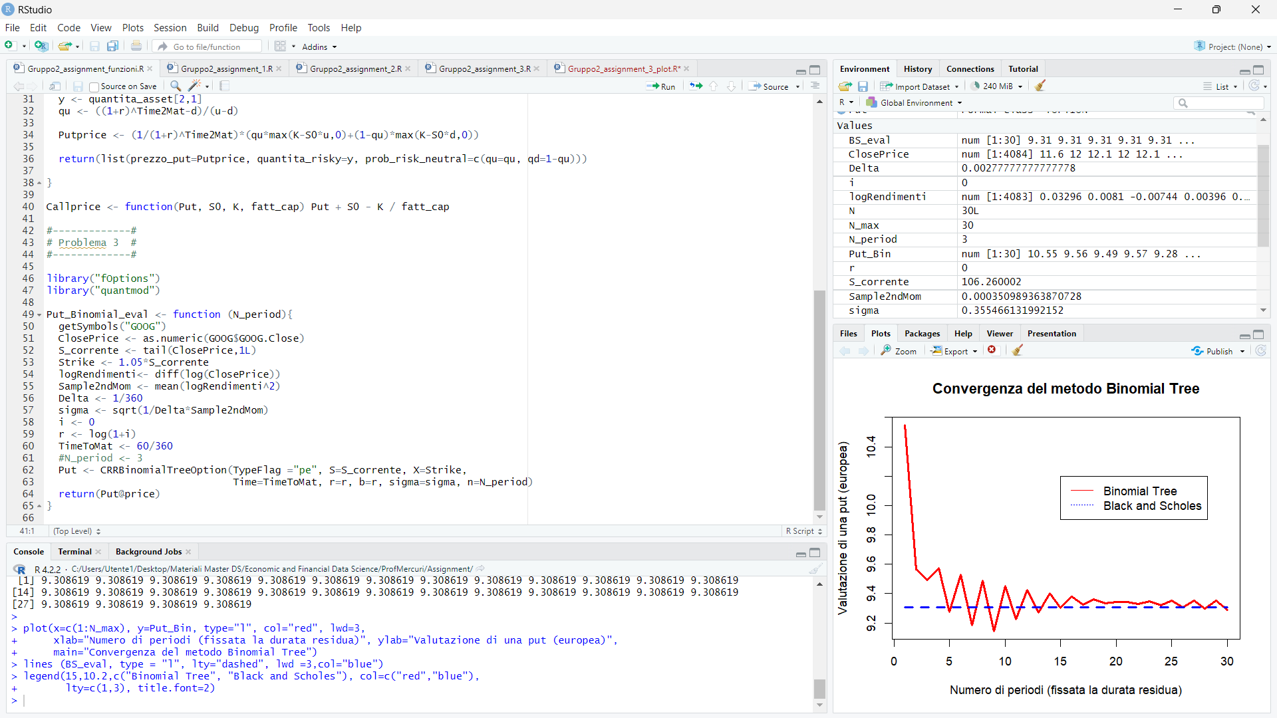

— nome del file "Gruppo2_assignment_3.R", ultima parte dello script:

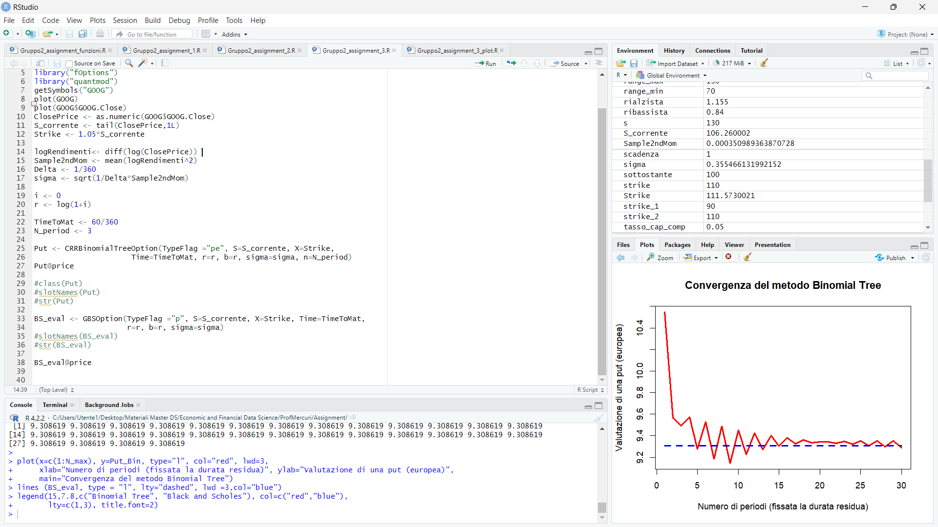

pacchetto di fOptions che implementa

il cd generalized Black-Scholes option

— nome del file "Gruppo2_assignment_3_plot.R":

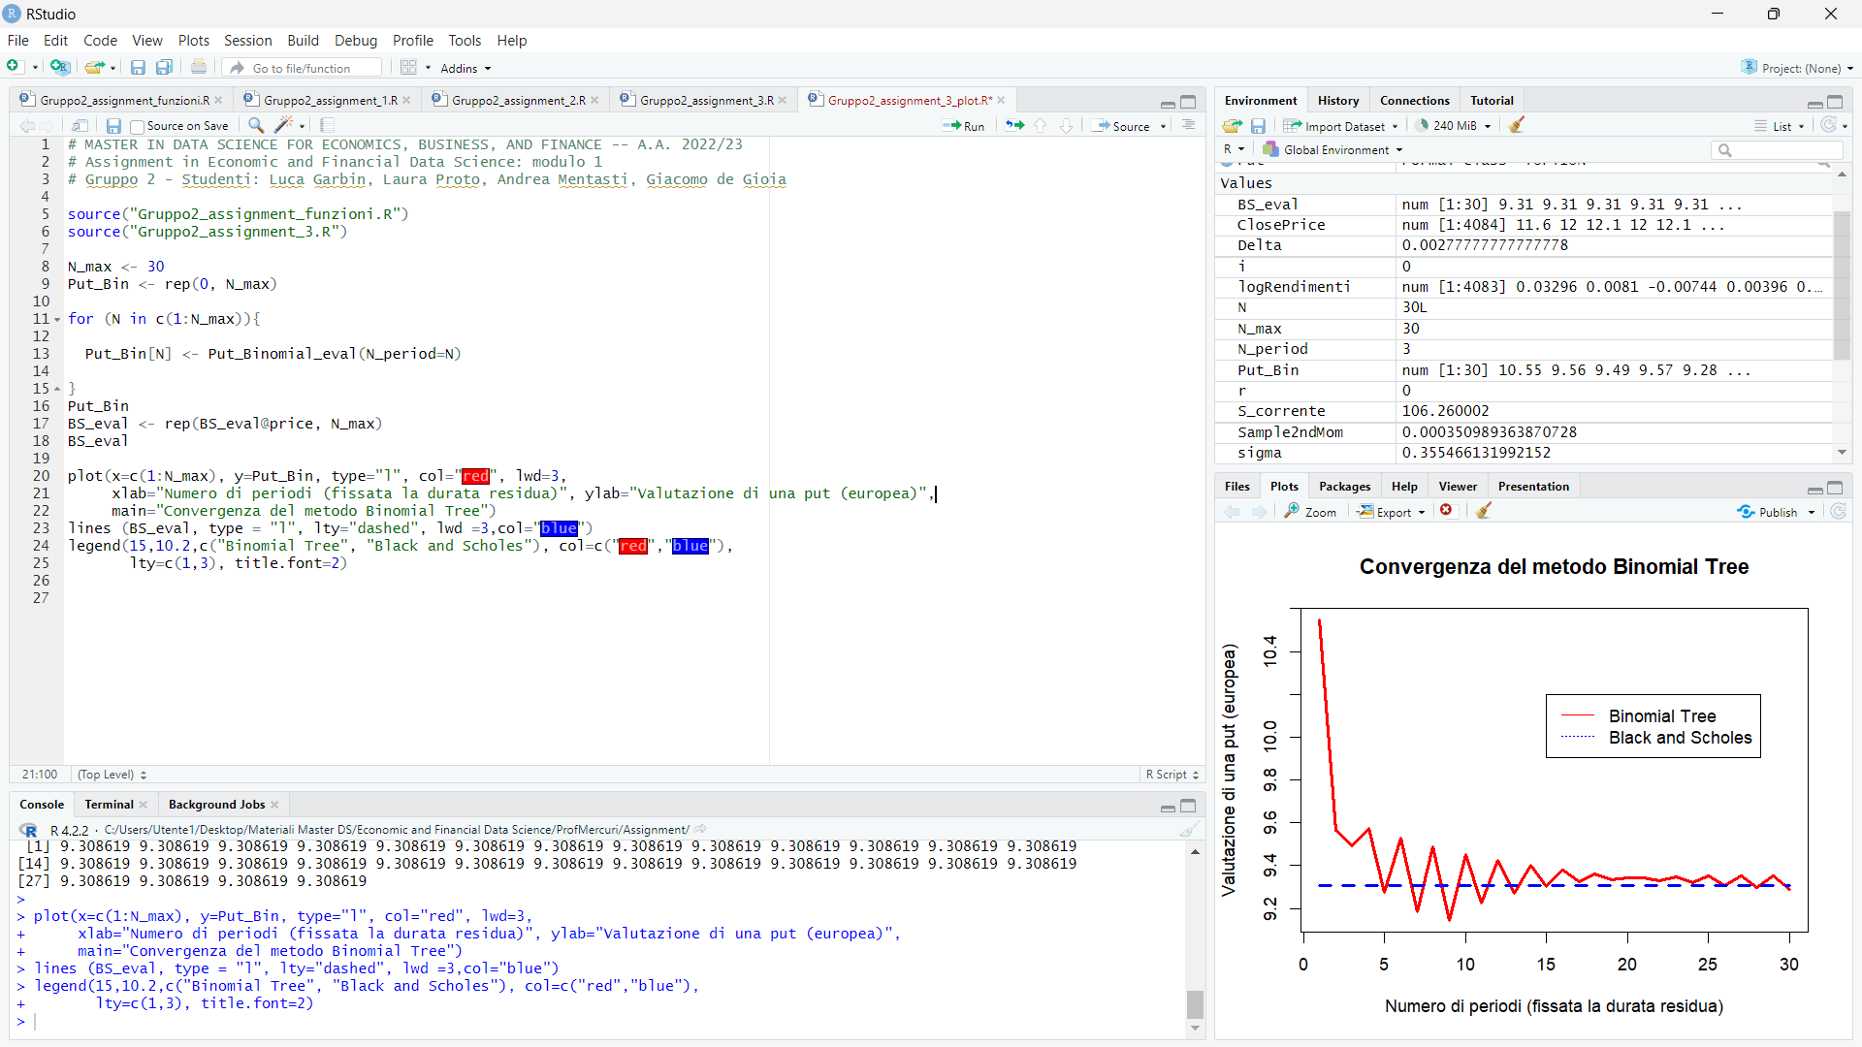

— confronto grafico:

 